Η θεολογία της εικόνας της Γέννησης του Χριστού

**Ένα μέσο που μπορεί κάποιος να προσεγγίσει τα νοήματα των μεγάλων εορτών είναι διά των ιερών τεχνών και ειδικότερα της αγιογραφίας. Έτσι, θα προσπαθήσουμε με συντομία να ερμηνεύσουμε της εικόνα των Χριστουγέννων. Θα γίνει μέσα από την προσπάθεια αυτή να φανεί πως είναι δυνατόν μέσα σε μία εικόνα να κρύβεται όλη η θεολογία της μεγάλης αυτής Δεσποτικής εορτής. Στην προσπάθειά μας αυτή, θα μας βοηθήσει κυρίως ένα πολύτιμο πόνημα, το έργο του μοναχού Παταπίου Καυσοκαλυβίτου, με τίτλο «Διαβάζοντας την εικόνα των Χριστουγέννων».**

**Το πρώτο που βλέπουμε στην εικόνα είναι το σπήλαιο.** Ετούτο έχει μαύρο χρώμα, ενώ το πρόσωπο του Χριστού ανοικτό και λαμπερό. Εδώ ο αγιογράφος κάνει συμβολικά μία αντίθεση, ανάμεσα στο σκότος της κοινωνίας της εποχής όπου έρχεται ο Χριστός -μιάς κοινωνίας ειδωλολατρείας και παρακμής- και στο φως, την ελπίδα που έρχεται Αυτός να δώσει.Το τοπίο όπου διαδραματίζεται το θαυμαστό αυτό γεγονός είναι λιτό. Στο κέντρο της εικόνος υψώνεται ένα βουνό, βραχώδες και συνήθως τριγωνικό, με τη βάση του τριγώνου στη γη και τις δύο άλλες συγκλίνουσες πλευρές προς τον ουρανό, ως σε άλλη Ιερουσαλήμ. Το σκοτεινόχρωμο σπήλαιο στο εσωτερικό του βουνού αυτού, όπου διαδραματίζεται το κοσμοσωτήριο γεγονός της ενανθρώπισης του Θεού, δεν προέρχεται από τα Ευαγγέλια αλλά από την παράδοση που υιοθέτησε ο ορθόδοξος πατερικός στοχασμός και καθιέρωσε η υμνολογία της εκκλησίας. Είναι αυτό το μαύρο της εσχάτης απογνώσεως του προχριστιανικού κόσμου, το οποίο όμως έρχεται τώρα να φωτισθεί από το φως του Χριστού, αφού «ο λαός ο καθήμενος εν σκότει, είδε φως μέγα». Ο Άγιος Γρηγόριος ο Νύσσης, συγκρίνει τη Γέννηση μέσα στο σπήλαιο, με το πνευματικό φως που άναψε μέσα στα σκοτάδια του θανάτου, που περιέβαλαν το ανθρώπινο γένος. Επιπλέον, το σπήλαιο συνδέεται και με τον Άδη που θα φωτίσει ο «Ήλιος της δικαιοσύνης».

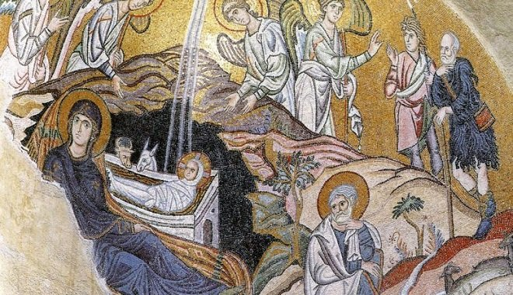

Επίσης, μέσα στο σπήλαιο παρατηρούμε τη φάτνη, με το θείο βρέφος σπαργανωμένο, και ποτέ γυμνό, όπως στα αναγεννησιακά έργα της Δύσης. Το πρόσωπο του Θείου βρέφους έχει τη φωτεινή αγνότητα και καθαρότητα ενός κοινού παιδιού, αλλά συγχρόνως διακρίνουμε και την ενηλικιωμένη σοφία του Θεανθρώπου, η οποία με ιδιαίτερα λεπτό τρόπο απεικονίζεται στη βυζαντινή τεχνοτροπία.

**Που είναι όμως τοποθετημένο το παιδί αυτό;** Μα μέσα σε ένα φέρετρο! Είναι ένα σχήμα οξύμωρο· μαζί με την χαρά της Γέννησης, αποδίδεται και η πορεία αυτού του παιδιού, το οποίο γεννήθηκε για να θυσιαστεί, να πεθάνει για όλους. Και βλέπουμε πως είναι σπαργανωμένο, όπως συνήθιζαν για τους νεκρούς την εποχή εκείνη. Στα σπάργανα παρατηρούμε κάποιες ριγωτές ταινίες, ίδιες με τα σπάργανα του σαβανωμένου Χριστού. Δηλαδή αυτό το παιδί σπαργανώθηκε με σάβανο, δηλώνοντας την ιδιαιτερότητά της αποστολής του.

Ας πάμε **να δούμε τώρα το πρόσωπο της Παναγίας**, το οποίο είναι το μεγαλύτερο σε μέγεθος από όλα τα άλλα που απεικονίζονται. Η Παναγία δεν είναι σε στάση γυναίκας που γέννησε. Απεικονίζεται σχεδόν καθιστή, για να δηλώσει ότι η γέννηση έγινε ανωδίνως, χωρίς πόνους, παρθενικά. Κεντρικό πρόσωπο λοιπόν η Παναγία, σε Αυτήν τα οφείλουμε όλα, εκείνη έφερε το Πρόσωπο του Χριστού στον κόσμο. Η Θεοτόκος! Και είναι όντως φοβερότατο και παράδοξο το μυστήριο, πως αυτή η κοιλιά χώρεσε μέσα της Εκείνον που δεν τον χωρά ο κόσμος ολάκερος! Και θα μπορούσαμε να πούμε, ότι πρώτη αγιογράφος στάθηκε η Κυρία Θεοτόκος, όπως ψάλλουμε σχετικά την Κυριακή της Ορθοδοξίας: «ο απερίγραπτος Λόγος του Πατρός, εκ σου, Θεοτόκε, περιεγράφη σαρκούμενος». Η θέση της Παναγίας είναι εξέχουσα στην εικόνα, θέλοντας να τονίσει τον καταλυτικό της ρόλο στο έργο της σωτηρίας. Άλλωστε κατά τον Άγιο Νικόδημο τον αγιορείτη, η Παναγία κατέχει «τα δευτερεία της Αγίας Τριάδος».

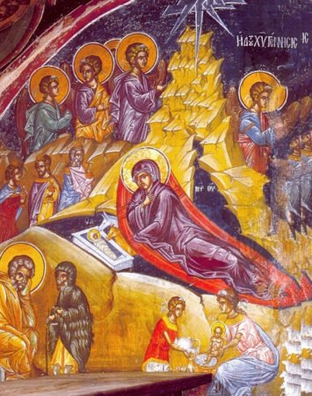

Κάτι άλλο που **μπορούμε να παρατηρήσουμε στην εικόνα, είναι δύο ζώα, ο βούς και ο όνος**. Αυτά τα δύο είναι μια καυστική υπόμνηση για τους Εβραίους· όπως είπε ο προφήτης: «Έγνω βούς το κτισάμενον, και όνος την φάτνη του Κυρίου αυτού, Ισραήλ δε ουκ έγνω». Δηλαδή τα ζώα κατάλαβαν ποιος είναι ο Μεσσίας, και οι Ιουδαίοι περιμένουν ακόμη τον ερχομό Του. Με τον τρόπο αυτό στηλιτεύεται λοιπόν η αποστασία του εκλεκτού λαού, και δίδεται παράδειγμα προς αποφυγήν σε εμάς, ωστέ να μην Τον αρνηθούμε, αλλά να τον αναγνωρίσουμε ως αληθινό Χριστό και Μεσσία.

**Ο Ιωσήφ**. Ο Ιωσήφ φαίνεται σκεπτικός, ενώ κάποιος του μιλά. Αυτός είναι ο Διάβολος, ο οποίος τον έχει γεμίσει αμφιβολίες σχετικώς με το παρθενικόν της Γεννήσεως. Όπως διαβάζουμε και στον Ακάθιστό Ύμνο: «Ζάλην ένδοθεν έχων, λογισμών αμφοβόλων, ο σώφρων Ιωσήφ εταράχθη· και την άγαμόν σε θεωρών και κλεψίγαμον υπονοών, Άμεμπτε». Ο Διάβολος κρατά ένα ροζιασμένο ραβδί, το οποίο δείχνει στον Ιωσήφ, λέγοντάς του ειρωνικά, ότι, όπως εκείνο το κούτσουρο ήταν αδύνατο να βγάλει φύλλα, έτσι ήταν αδύνατο και μία παρθένος να γεννήσει. Στο πρόσωπο του Ιωσήφ, γράφει ο Ευδοκίμωφ, η εικόνα αφηγείται ένα παγκόσμιο δράμα, που αναπαράγεται διά μέσου όλων των αιώνων. Όντως, το μυστήριο του Ευαγγελίου απευθύνεται στην Πίστη του ανθρώπου. Χρειάζεται πίστη στην παρθενία της Παναγίας. Αλλά αυτό συναντά το εμπόδιο της αμφιβολίας, από τότε έως και σήμερα. Ο Ιωσήφ γίνεται το σύμβολο μιάς πάλης, ανάμεσα στη λογική και την εμπειρία, την πίστη· μια πίστη η οποία νικά τους όρους της φύσης. Τελικά όμως, ο Ιωσήφ διώχνει κάθε αμφιβολία, και γίνεται αυτός που θα υπηρετήσει με μεγάλη προσοχή και ευλάβεια το Μυστήριο της Σαρκώσεως.

Στα αριστερά της εικόνας **υπάρχει ένα λουτρό**. Πρόκειται για το λουτρό του θείου βρέφους από τις γυναίκες. Αυτό, εικονογραφικώς, ανάγεται στις αρχές του 8ου αιώνα, και προέρχεται από την απόκρυφη χριστιανική γραμματεία. Συμβολίζει, δε, τη Θεική συγκατάβαση για την τήρηση του νόμου· δηλαδή ότι ο Χριστός δεν είναι μόνο Θεός τέλειος, μα και άνθρωπος τέλειος. Βέβαια, κάπου χίλια χρόνια μετά (18ος αιώνας), η αναπαράσταση αυτή θεωρήθηκε μειωτική της Θεότητας, ότι δεν ταιριάζει δηλαδή αυτό για το Χριστό, αφού δεν υπήρχε αναγκη πλύσης του βρέφους. Μολαταύτα, κάποιοι εξακολουθούν να απεικονίζουν παραδοσιακά τη σκηνή αυτή της φροντίδας του μικρού Ιησού.

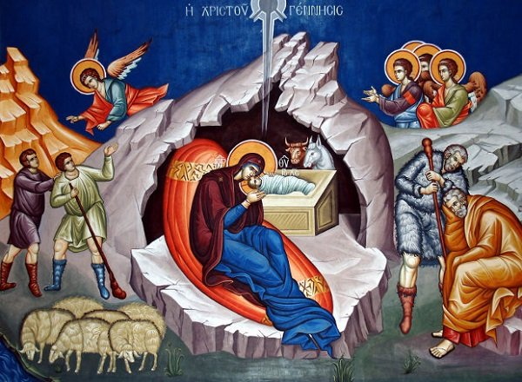

Στην εικόνα βλέπουμε επίσης τους**Αγγέλους, τους ποιμένες, τους Μάγους** που έρχονται με τα δώρα, και το αστέρι που στέκεται ψηλά και το φως του φτάνει έως και το πρόσωπο του Χριστού. Οι Άγγελοι εμφανίζονται να σκύβουν, σε στάση προσκύνησης προς το Θείο βρέφος, και όλοι στρέφονται προς το πρόσωπο του Χριστού, που αποτελεί το κέντρο της εικόνας. Ακόμη, οι Άγγελοι δίδουν την πληροφορία της Γεννήσεως στους βοσκούς, οι οποίοι και πηγαίνουν να προσκυνήσουν πρώτοι, ως αγνοί και ταπεινοί τη καρδία. Οι βοσκοί είναι «αγραυλούντες», προσέχοντας τα ποίμνιά τους μέσα στη νύχτα και παίζοντας με τους αυλούς, ενώ οι Άγγελοι, μελωδικώ τω τρόπω, υμνούν το Θεό με το γνωστό «Δόξα εν υψίστοις Θεώ και επί γης ειρήνη εν ανθρώποις ευδοκία». Όμως, καλεσμένοι στο λαμπρό γεγονός είναι και οι μάγοι, αυτοί που έχουν την κοσμική μόρφωση και σοφία, οι αστρονόμοι της εποχής, γιατί κανείς δεν αποκλείεται από αυτό το προσκλητήριο της χαράς. Οι μάγοι φορούν στολές και κομίζουν δώρα, φθάνουν, δε, υπό την καθοδήγηση του λαμπρού αστέρα· αστέρα που, σύμφωνα με τον Άγιο Ιωάννη το Χρυσόστομο, ήσαν Άγγελος φωτεινός, ο οποίος είχε λάβει την εντολή να τους οδηγήσει έπειτα από μακρού δρόμου -ίσως δρόμου μηνών- στον τόπο της Γεννήσεως.

Αξίζει να αναφερθεί ότι με την ταυτόχρονη απεικόνιση μέσα στην ίδια σύνθεση, γεγονότων που διαφέρουν χρονικά μεταξύ τους, δίδεται μια άλλη αίσθηση του χρόνου, που είναι αποτέλεσμα της ενόρασης των Χριστουγέννων ως γεγονότος, και πέρα από την ιστορία. Βλέπουμε ταυτόχρονα την Παναγία και το Χριστό στη φάτνη την ώρα της γεννήσεως, τις αμφιβολίες του Ιωσήφ, την πλύση του βρέφους, τους μάγους που έρχονται, τους Αγγέλους που βρίσκονται εκεί, τους βοσκούς που μαθαίνουν· ουσιαστικά ο χρόνος χάνεται, γιατί το γεγονός αυτό αφορά σε κάθε άνθρωπο και σε κάθε έποχή. Υπογραμμίζεται, έτσι, με απαράμιλλη ομορφιά, η υπέρβαση του τρισδιάστατου φυσικού χώρου και χρόνου και η αναγωγή του σε ένα συνεχές «εδώ» και ένα διαρκές δοξολογικό «τώρα».

Οι ιερές τέχνες, και ειδικά αυτή της αγιογραφίας βοηθούν τον κάθε πιστό στην βίωση των εορτών. Πολλά μας προσφέρει η Εκκλησία ώστε τα Χριστούγεννα, τα Θεοφάνεια και όλες οι άλλες εορτές να γίνονται πραγματικά αιτία για την προσέγγιση του Θεού από τον άνθρωπο.